ỦY BAN NHÂN DÂN TỈNH LAI CHÂU | CỘNG HÒA XÃ HỘI CHỦ NGHĨA VIỆT NAM  Độc lập - Tự do - Hạnh phúc
Số: 51 /2026/QĐ-UBND | Lai Châu, ngày26 tháng 6 năm 2026

QUYẾT ĐỊNH

Ban hành Quy chế quản lý, vận hành, kết nối và bảo đảm an toàn thông tin đối với hệ thống thông tin nguồn tỉnh Lai Châu
Căn cứ Luật Tổ chức chính quyền địa phương số 72/2025/QH15;
Căn cứ Luật Ban hành văn bản quy phạm pháp luật số 64/2025/QH15, được sửa đổi, bổ sung bởi Luật số 87/2025/QH15;
Căn cứ Nghị định số 78/2025/NĐ-CP ngày 01 tháng 4 năm 2025 của Chính phủ quy định chi tiết một số điều và biện pháp thi hành Luật Ban hành văn bản quy phạm pháp luật, được sửa đổi, bổ sung bởi Nghị định số 187/2025/NĐ-CP ngày 01 tháng 7 năm 2025 của Chính phủ;
Căn cứ Nghị định số 49/2024/NĐ-CP ngày 10 tháng 5 năm 2024 của Chính phủ quy định về hoạt động thông tin cơ sở;
Căn cứ Thông tư số 24/2025/TT-BVHTTDL ngày 30 tháng 12 năm 2025 của Bộ Văn hóa, Thể thao và Du lịch quy định về quản lý đài truyền thanh cấp xã ứng dụng công nghệ thông tin - viễn thông;
Theo đề nghị của Giám đốc Sở Văn hóa, Thể thao và Du lịch.
Ủy ban nhân dân tỉnh ban hành Quy chế quản lý, vận hành, kết nối và bảo đảm an toàn thông tin đối với hệ thống thông tin nguồn tỉnh Lai Châu.
Điều 1. Ban hành kèm theo Quyết định này Quy chế quản lý, vận hành, kết nối và bảo đảm an toàn thông tin đối với hệ thống thông tin nguồn tỉnh Lai Châu.

Điều 2. Hiệu lực thi hành
Quyết định này có hiệu lực thi hành kể từ ngày 10 tháng 7 năm 2026.

Điều 3. Trách nhiệm thi hành
Chánh Văn phòng Ủy ban nhân dân tỉnh; Giám đốc Sở Văn hóa, Thể thao và Du lịch; Thủ trưởng các sở, ban, ngành liên quan; Chủ tịch UBND các xã, phường và các đơn vị có liên quan chịu trách nhiệm thi hành Quyết định này./.

Nơi nhận:  - Như Điều 3;  - Bộ Văn hóa, Thể thao và Du lịch; (b/c)  - Cục Kiểm tra văn bản và Tổ chức thi hành pháp luật - Bộ Tư pháp; (b/c)  - Thường trực: Tỉnh ủy, HĐND tỉnh; (b/c)  - Chủ tịch, các Phó Chủ tịch UBND tỉnh;  - Ủy ban MTTQ Việt Nam tỉnh;  - Đoàn Đại biểu Quốc hội tỉnh;  - Các sở, ban, ngành tỉnh;  - Báo và phát thanh, truyền hình Lai Châu;  - Văn phòng UBND tỉnh: V, CB;  - Lưu: VT, VX2. | TM. ỦY BAN NHÂN DÂN KT. CHỦ TỊCH  PHÓ CHỦ TỊCH    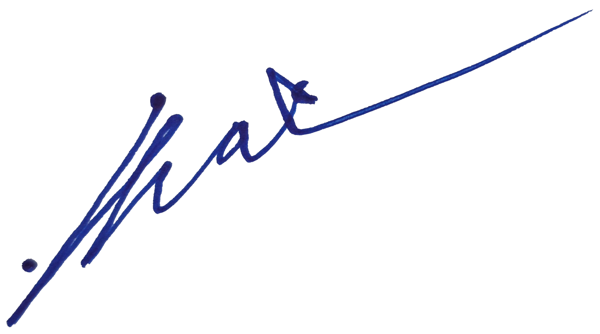  Tống Thanh Hải

2

